ZLATNA RIBICA I NOVO VRIJEME
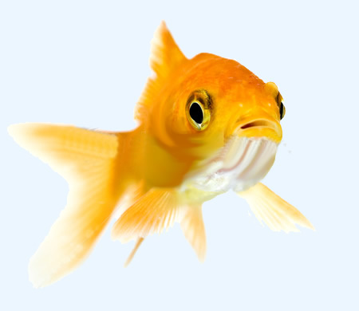
Dok je toga jutra Smiljan trčkarao po morskoj obali, ugledao je zlatnu ribicu kako se koprca na pijesku. Žmirnuo je nekoliko puta i dobro protrljao oči. Nije sanjao! Pred njim se doista praćakala zlatna ribica. Napravila je kolut naprijed, pa špagu, pa kolut natrag, pa opet kolut naprijed… Iznenada se zagrcne i, koprcajući se, pokuša doći do zraka.
– Luda ribice! Ta uginut ćeš bez vode! – reče dječak.
Skupi dlanove i požuri je vratiti u more.
– Neee! Ne želim natrag! – plačljivo će zlatna ribica.
Sve se grčevitije i nemirnije koprcala u pijesku izbjegavajući dječakove dlanove.
– Ma što izvodiš, ludice?! Nastaviš li trenirati gimnastiku na suhome, zbilja ćeš uginuti!
– Ta jedva sam pobjegla naftnoj mrlji koja se nemilosrdno širi prema obali. Ne želim se vratiti u svoj onečišćeni dom.
– Što onda želiš? – sasvim joj se približivši smireno upita Smiljan. Na trenutak je zašutio pozorno je motreći, a onda veselo zaključio: – Hm, nalikuješ ribici iz bajke. Jesi li došla ispunjavati želje?
– Ah! Živim u novom vremenu! – uzdahne ribica. – Želim da ljudi meni ispune želju.
– Otkad ribice imaju želje? – s iznenađenjem će Smiljan.
– Otkad ljudi ne čuju da moj ugroženi dom više ne diše nego teško uzdiše! – zabrinuto će ribica. – Vrijeme je da počnu živjeti u skladu s Prirodom i sprječavati onečišćenja.
I Smiljan se zabrine te zamišljeno protisne:
– Hm, zar onečišćenje prijeti i obali ispred moje kuće?
– Naravno! Uginut će najprije ribe u moru, a naftna će mrlja ugroziti i životinje i biljke na obali – posljednjim snagama podižući peraju uvis, ribica će hripavim glasom. – A u opasnosti su i ljudi. Požuri ih čim prije upozoriti!
– Ali najprije ti trebaš pomoć.
– Radije požuri obavijestiti ostale. Za mene je ionako prekasno…
ODGOVORI NA PITANJA!
- Što je jednoga jutra ugledao Smiljan?
- Što je sve radila zlatna ribica?
- Zašto je dječak želio vratiti zlatnu ribicu?
- Zašto se ribica ne želi vratiti u more?
- Zašto je ribica zabrinuta?
- Što će ugroziti naftna mrlja?

